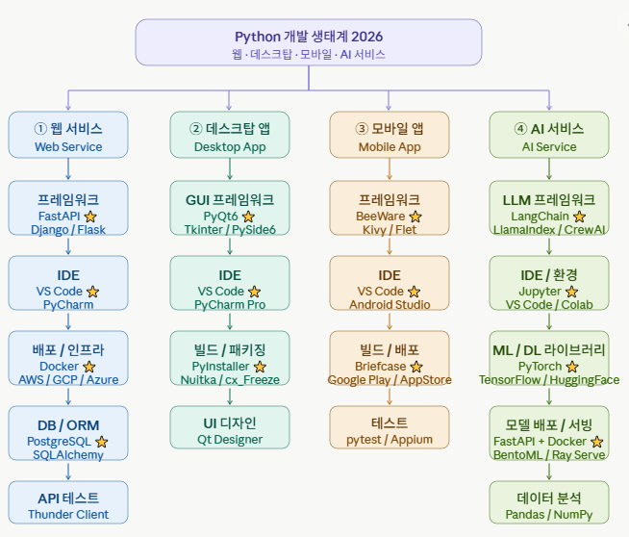
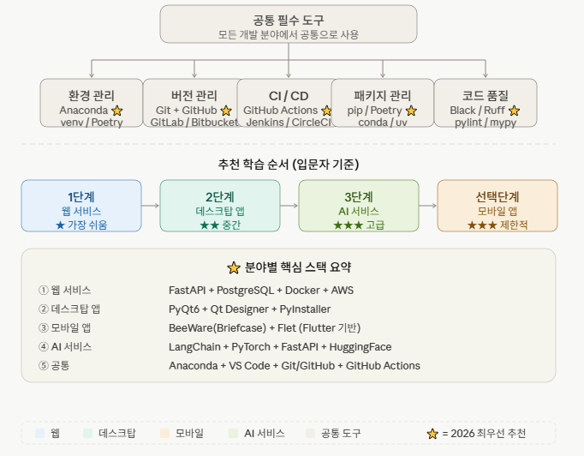
① 웹 서비스 — 가장 진입장벽이 낮아요. FastAPI가 2026 기준 압도적 트렌드이고, Django는 대형 프로젝트에 여전히 강력해요.
② 데스크탑 앱 — PyQt6가 가장 성숙하고 상업용으로 검증됐어요. UI를 Qt Designer로 시각적으로 만들 수 있어서 생산성이 높아요.
③ 모바일 앱 — Python으로 모바일 개발은 아직 제한적이에요. BeeWare/Flet이 가능하지만, 실무에서는 Flutter(Dart)나 React Native가 더 현실적인 선택이에요.
④ AI 서비스 — Python이 독보적으로 강한 분야예요. LangChain + PyTorch + HuggingFace 조합이 2026 표준 스택이에요.

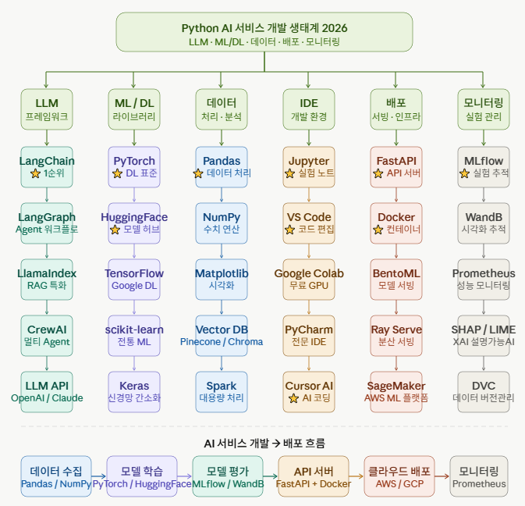
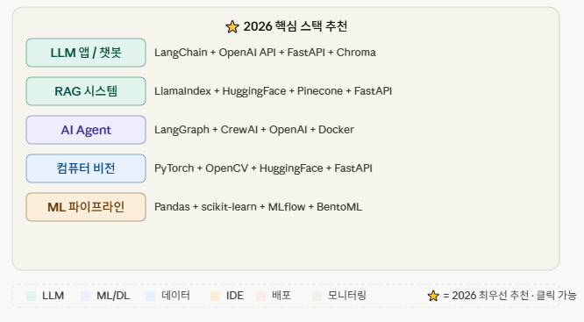
① LLM 프레임워크 — LangChain이 GPT-4, Claude 같은 대형 언어 모델 기반 앱 개발의 표준으로 자리잡았어요. 여기에 Agent 워크플로 전용인 LangGraph, 문서 검색(RAG) 특화인 LlamaIndex, 멀티 에이전트 조율에 강한 CrewAI가 2026 핵심 4인방이에요. Softjourn
② ML/DL 라이브러리 — PyTorch와 TensorFlow가 딥러닝 모델 개발·배포의 양대 산맥이고, HuggingFace Transformers는 수천 개의 사전학습 모델에 접근할 수 있는 필수 허브가 됐어요. ClarionTech
③ 데이터 처리 — Pandas + NumPy가 기본이고, RAG 시스템에는 Vector DB(Pinecone, Chroma)가 필수로 추가됐어요.
④ IDE / 개발환경 — Jupyter는 실험·분석용, VS Code는 코드 작성용으로 분리해서 쓰는 게 표준이에요. 2026년엔 Cursor AI 같은 AI 코딩 보조 IDE가 생산성 표준으로 급부상하고 있어요. Dasroot
⑤ 배포 — FastAPI + Docker 조합이 AI 모델 API 서버의 가장 현실적인 선택이고, LangChain/LangGraph와 결합한 에이전트 기반 배포가 엔터프라이즈 표준으로 자리잡고 있어요. Dasroot
⑥ 모니터링 — MLflow로 실험을 추적하고, SHAP/LIME 같은 설명 가능한 AI(XAI) 도구가 의료·금융·법률 분야에서 필수로 요구되고 있어요.

Flask AI Portfolio
완전 초보자를 위한 Step-by-Step 개발 매뉴얼
Python 3.13 | Flask | SQLite3 | Jinja2 | JavaScript
2025년 기준 최신 소스코드 반영

목 차
1장 프로젝트 개요 및 구성
2장 개발 환경 설치
3장 프로젝트 폴더 구조
4장 설정 파일 — config.py
5장 데이터베이스 계층 — database.py
6장 라우트 등록 — routes.py
7장 서버 진입점 — app.py
8장 템플릿 — templates/
9장 정적 파일 — static/
10장 날씨 위젯 — main.js
11장 관리자 페이지
12장 에러 페이지 (404 / 500)
13장 서버 실행 및 테스트
14장 환경 변수 및 보안
부록 SQLite 직접 조회 방법

1장 프로젝트 개요 및 구성
이 프로젝트는 Python Flask 웹 프레임워크를 사용해 만든 AI 개발자 포트폴리오 웹사이트입니다. 외부 날씨 API 연동, SQLite 데이터베이스, Jinja2 템플릿 엔진을 모두 활용합니다.
1-1 주요 기능
- 메인 페이지 — 프로필, 기술 스택, 프로젝트 소개
- 날씨 위젯 — 실시간 서울 날씨 표시 (wttr.in API 연동)
- 연락처 폼 — 메시지 입력 후 SQLite DB에 저장
- 관리자 페이지 — 수신된 메시지 목록 조회
- 에러 페이지 — 404, 500 오류 시 커스텀 페이지 표시
1-2 전체 서버 구성
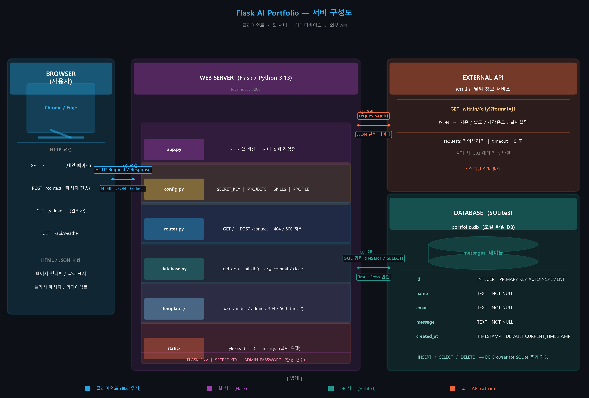

[ 브라우저 ]
| HTTP Request / Response
v
[ WEB SERVER ] Flask (Python 3.13) localhost:5000
| | |
routes.py templates/ static/
(라우트) (HTML 페이지) (CSS, JS)
|
database.py ──────> [ portfolio.db ] (SQLite3)
|
/api/weather ──────> [ wttr.in ] (외부 API)

1-3 파이썬 파일 역할 분리
app.py 하나에 모든 코드를 넣는 대신, 역할별로 4개 파일로 분리합니다.
app.py Flask 앱 생성 + 서버 실행 (진입점)
config.py 설정값 + 포트폴리오 데이터
database.py DB 연결 함수
routes.py 모든 URL 라우트 + 에러 핸들러
이렇게 분리하면 각 파일의 역할이 명확해지고, 코드 수정이 쉬워집니다.

2장 개발 환경 설치
2-1 필수 설치 목록
- Python 3.13 — python.org 에서 다운로드 (Add to PATH 체크 필수)
- VS Code — code.visualstudio.com 에서 다운로드
- VS Code 확장: Python, SQLite Viewer
2-2 라이브러리 설치
VS Code 터미널을 열고 아래 명령어를 실행합니다.
py -3.13 -m pip install flask requests

flask: 웹 서버 프레임워크 / requests: 외부 API 호출 라이브러리
2-3 설치 확인
py -3.13 -m flask --version
# Flask 3.x.x 출력되면 정상

3장 프로젝트 폴더 구조
Py_Project/
|
|-- app.py Flask 앱 진입점
|-- config.py 설정값 & 포트폴리오 데이터
|-- database.py SQLite DB 연결 함수
|-- routes.py URL 라우트 & 에러 핸들러
|-- portfolio.db SQLite 데이터베이스 파일 (자동 생성)
|
|-- templates/ HTML 템플릿 폴더 (Flask 규칙, 이름 변경 불가)
| |-- base.html 공통 레이아웃 (부모 템플릿)
| |-- index.html 메인 페이지
| |-- admin.html 관리자 메시지 페이지
| |-- 404.html 404 오류 페이지
| |-- 500.html 500 오류 페이지
|
|-- static/ 정적 파일 폴더 (Flask 규칙, 이름 변경 불가)
|-- css/
| |-- style.css 전체 스타일 (다크 네온 테마)
|-- js/
| |-- main.js 날씨 위젯 JavaScript
|-- images/
|-- py_img.png 프로필 이미지
templates/ 와 static/ 폴더명은 Flask 내부 규칙이므로 반드시 이 이름을 사용해야 합니다.
4장 설정 파일 — config.py
모든 설정값과 포트폴리오 데이터를 한 곳에 모아 관리합니다.
다른 파일들은 이 파일에서 import 해서 사용합니다.
소스코드
import os

# 세션 암호화 키 — 운영 환경에서는 반드시 환경변수로 교체
SECRET_KEY = os.environ.get("SECRET_KEY", "dev-secret-key-change-in-production")

# 데이터베이스 파일 경로 — config.py 와 같은 폴더에 생성
DB_PATH = os.path.join(os.path.dirname(__file__), "portfolio.db")

# 프로젝트 목록 (리스트 안에 딕셔너리)
PROJECTS = [
{
"title": "AI Chatbot",
"description": "OpenAI API 기반 챗봇 시스템 구축",
"tech": ["Python", "Flask", "OpenAI API"],
"github": "#",
},
{
"title": "Vision AI",
"description": "이미지 인식 기반 분석 시스템",
"tech": ["Python", "TensorFlow", "OpenCV"],
"github": "#",
},
{
"title": "Data Dashboard",
"description": "Python 데이터 자동 분석 플랫폼",
"tech": ["Python", "Pandas", "Matplotlib"],
"github": "#",
},
]

# 기술 스택 목록
SKILLS = ["Python", "Flask", "AI / ML", "TensorFlow", "OpenAI API", "Data Analysis"]

# 프로필 정보
PROFILE = {
"name": "Your Name",
"email": "example@gmail.com",
"github": "github.com/example",
}

핵심 포인트
- os.environ.get("KEY", "기본값") — 환경변수가 없으면 기본값 사용
- os.path.dirname(__file__) — 현재 파일이 있는 폴더 경로를 가져옴
- PROJECTS, SKILLS, PROFILE은 routes.py 에서 import 해서 템플릿으로 전달됨

5장 데이터베이스 계층 — database.py
SQLite3 데이터베이스 연결과 테이블 생성을 담당하는 파일입니다.
소스코드
import sqlite3
from config import DB_PATH

def get_db():
"""DB 연결 객체를 반환하는 함수"""
conn = sqlite3.connect(DB_PATH)
conn.row_factory = sqlite3.Row # 결과를 딕셔너리처럼 사용 가능
return conn

def init_db():
"""서버 시작 시 테이블이 없으면 자동 생성"""
with get_db() as conn:
conn.execute("""
CREATE TABLE IF NOT EXISTS messages (
id INTEGER PRIMARY KEY AUTOINCREMENT,
name TEXT NOT NULL,
email TEXT NOT NULL,
message TEXT NOT NULL,
created_at TIMESTAMP DEFAULT CURRENT_TIMESTAMP
)
""")

핵심 포인트
- sqlite3.connect() — DB 파일에 연결 (없으면 자동 생성)
- row_factory = sqlite3.Row — 결과값을 row["name"] 처럼 이름으로 접근 가능
- with get_db() as conn: — with 블록이 끝나면 자동으로 commit + close
- CREATE TABLE IF NOT EXISTS — 테이블이 이미 있으면 무시 (오류 없음)
- AUTOINCREMENT — id를 1, 2, 3 … 자동으로 증가
messages 테이블 구조
컬럼명 타입 설명
─────────────────────────────────────────────────
id INTEGER 자동 증가 고유 번호 (PK)
name TEXT 보낸 사람 이름
email TEXT 보낸 사람 이메일
message TEXT 메시지 내용
created_at TIMESTAMP 전송 일시 (자동 저장)

6장 라우트 등록 — routes.py
모든 URL 경로(라우트)와 에러 핸들러를 register_routes(app) 함수 안에 모아 관리합니다.
6-1 전체 라우트 목록
URL 메서드 설명
─────────────────────────────────────────────────────
/ GET 메인 페이지
/api/weather GET 날씨 JSON 데이터 반환
/contact POST 연락처 폼 메시지 저장
/admin/messages GET 관리자 메시지 목록
404 에러 - 페이지 없음
500 에러 - 서버 오류

6-2 소스코드
import os
import requests as http
from flask import render_template, request, redirect, url_for, flash, jsonify
from config import PROJECTS, SKILLS, PROFILE
from database import get_db

def register_routes(app):

# ── 메인 페이지 ──────────────────────────────
@app.route("/")
def home():
return render_template("index.html",
projects=PROJECTS,
skills=SKILLS,
profile=PROFILE)

# ── 날씨 API ─────────────────────────────────
@app.route("/api/weather")
def weather():
city = request.args.get("city", "Seoul")
try:
res = http.get(f"https://wttr.in/{city}?format=j1", timeout=5)
data = res.json()
current = data["current_condition"][0]
return jsonify({
"city": city,
"temp_c": current["temp_C"],
"desc": current["weatherDesc"][0]["value"],
"humidity": current["humidity"],
"feels_like": current["FeelsLikeC"],
})
except Exception:
return jsonify({"error": "날씨 정보를 가져올 수 없습니다."}), 503

# ── 연락처 폼 저장 ────────────────────────────
@app.route("/contact", methods=["POST"])
def contact():
name = request.form.get("name", "").strip()
email = request.form.get("email", "").strip()
message = request.form.get("message", "").strip()

if not all([name, email, message]):
flash("모든 항목을 입력해 주세요.", "error")
else:
with get_db() as conn:
conn.execute(
"INSERT INTO messages (name, email, message) VALUES (?, ?, ?)",
(name, email, message)
)
flash(f"{name}님, 메시지가 전송되었습니다. 감사합니다!", "success")

return redirect(url_for("home") + "#contact")

# ── 관리자 메시지 목록 ────────────────────────
@app.route("/admin/messages")
def admin_messages():
pw = request.args.get("pw", "")
admin_pw = os.environ.get("ADMIN_PASSWORD", "admin1234")
if pw != admin_pw:
return "접근 권한이 없습니다. (?pw=비밀번호)", 403
with get_db() as conn:
msgs = conn.execute(
"SELECT * FROM messages ORDER BY created_at DESC"
).fetchall()
return render_template("admin.html", messages=msgs)

# ── 에러 핸들러 ──────────────────────────────
@app.errorhandler(404)
def page_not_found(error):
return render_template("404.html"), 404

@app.errorhandler(500)
def internal_error(error):
return render_template("500.html"), 500

6-3 핵심 포인트
- @app.route("/") — 이 URL로 요청이 오면 아래 함수를 실행
- render_template() — HTML 파일을 불러와 변수를 채워 반환
- jsonify() — 딕셔너리를 JSON 형식으로 반환
- flash() — 다음 페이지에 1회성 알림 메시지 전달
- redirect() + url_for() — 다른 URL로 이동
- "?" 플레이스홀더 — SQL 인젝션 방지를 위한 안전한 방법
- request.args.get() — URL의 ?key=value 파라미터 읽기
- request.form.get() — POST 폼 데이터 읽기

7장 서버 진입점 — app.py
Flask 앱을 생성하고 서버를 실행하는 최소한의 역할만 담당합니다.
파일 분리 후 15줄 이내로 매우 간결해졌습니다.
소스코드
import os # Python 기본 제공 - 환경변수 읽기용
from flask import Flask # flask 패키지 - Flask 클래스만
from config import SECRET_KEY # 내 config.py - SECRET_KEY 변수만
from database import init_db # 내 database.py - init_db 함수만
from routes import register_routes # 내 routes.py - register_routes 함수만

app = Flask(__name__) # Flask 앱 생성
app.secret_key = SECRET_KEY # 세션/플래시 메시지 암호화 키

register_routes(app) # routes.py 의 모든 라우트를 앱에 등록

if __name__ == "__main__":
init_db() # 서버 시작 시 DB 테이블 자동 생성
debug = os.environ.get("FLASK_ENV", "development") == "development"
app.run(debug=debug) # 서버 실행

핵심 포인트
- Flask(__name__) — Flask 앱 객체 생성. __name__ 은 현재 파일명
- secret_key — flash() 메시지와 세션을 암호화할 때 사용
- register_routes(app) — routes.py 에 정의한 함수를 한 번에 등록
- if __name__ == "__main__": — 이 파일을 직접 실행할 때만 서버 시작
- debug=True — 코드 수정 시 자동 재시작, 오류 상세 출력 (개발용)

8장 템플릿 — templates/
Jinja2 템플릿 엔진을 사용해 HTML 파일 안에 Python 변수와 반복문을 사용합니다.
8-1 템플릿 상속 구조
base.html (부모 — 공통 레이아웃)
|
|-- index.html (메인 페이지)
|-- admin.html (관리자 페이지)
|-- 404.html (404 오류)
|-- 500.html (500 오류)

base.html 을 수정하면 모든 페이지에 자동 적용됩니다.
8-2 base.html — 공통 레이아웃
<!DOCTYPE html>
<html lang="ko">
<head>
<meta charset="UTF-8">
<title>{% block title %}AI Developer Portfolio{% endblock %}</title>
<link rel="stylesheet" href="{{ url_for("static", filename="css/style.css") }}">
</head>
<body>

{# 플래시 메시지 — flash() 로 보낸 알림을 여기서 표시 #}
{% with messages = get_flashed_messages(with_categories=true) %}
{% if messages %}
<div class="flash-container">
{% for category, message in messages %}
<div class="flash flash-{{ category }}">{{ message }}</div>
{% endfor %}
</div>
{% endif %}
{% endwith %}

{% block content %}{% endblock %}

</body>
</html>

8-3 Jinja2 문법 요약
{{ 변수 }} Python 변수 값을 출력
{% for x in list %} 반복문 시작
{% endfor %} 반복문 끝
{% if 조건 %} 조건문
{% endif %} 조건문 끝
{% extends "base.html" %} 부모 템플릿 상속
{% block name %} 교체 가능한 영역 시작
{% endblock %} 교체 가능한 영역 끝
{{ url_for("static", filename="css/style.css") }} 정적 파일 경로 생성

8-4 index.html — 핵심 Jinja2 사용 예
{% extends "base.html" %}
{% block content %}

{# 기술 스택 — skills 리스트를 반복 #}
{% for skill in skills %}
<div class="skill-card">{{ skill }}</div>
{% endfor %}

{# 프로젝트 — projects 리스트를 반복 #}
{% for project in projects %}
<div class="project-card">
<h3>{{ project.title }}</h3>
<p>{{ project.description }}</p>
{% for tech in project.tech %}
<span class="tag">{{ tech }}</span>
{% endfor %}
</div>
{% endfor %}

{# 프로필 — profile 딕셔너리 #}
<p>Email : {{ profile.email }}</p>
<p>GitHub : {{ profile.github }}</p>

{# 연락처 폼 — POST 방식으로 /contact 에 전송 #}
<form action="{{ url_for("contact") }}" method="POST">
<input type="text" name="name" placeholder="이름" required>
<input type="email" name="email" placeholder="이메일" required>
<textarea name="message" rows="5" required></textarea>
<button type="submit">Send Message</button>
</form>

{% endblock %}

9장 정적 파일 — static/
CSS, JavaScript, 이미지 등 서버가 가공하지 않고 브라우저에 직접 전달하는 파일들입니다.
9-1 style.css — 다크 네온 테마
전체 배경색 #0b0f1a (어두운 남색), 포인트 색상 #00f7ff (네온 청록)을 사용합니다.
body {
background-color: #0b0f1a; /* 어두운 배경 */
color: white;
}

/* 네비게이션 */
nav { display: flex; justify-content: space-between; padding: 20px 50px; }
.logo { color: #00f7ff; text-shadow: 0 0 10px #00f7ff; }

/* 히어로 섹션 */
.hero-text h2 { font-size: 60px; color: #00f7ff; }
.hero-image img { width: 320px; border-radius: 50%; border: 4px solid #00f7ff; }

/* 기술 카드 */
.skill-card { border: 1px solid #00f7ff; border-radius: 15px; }
.skill-card:hover { box-shadow: 0 0 20px #00f7ff; }

/* 프로젝트 카드 */
.project-card:hover { transform: translateY(-10px); box-shadow: 0 0 20px #00f7ff; }

/* 플래시 메시지 */
.flash-success { border: 1px solid #00f7ff; color: #00f7ff; }
.flash-error { border: 1px solid #ff4444; color: #ff4444; }

/* 날씨 위젯 */
.weather-widget { border: 1px solid #00f7ff44; border-radius: 30px; }

/* 에러 페이지 */
.error-code { font-size: 120px; color: #00f7ff; }

10장 날씨 위젯 — static/js/main.js
JavaScript로 /api/weather 엔드포인트를 호출해 실시간 날씨를 네비게이션에 표시합니다.
소스코드
// 날씨 설명 → 이모지 매핑 테이블
const WEATHER_ICONS = {
"Sunny": "☀",
"Clear": "달",
"Partly cloudy": "구름조금",
"Cloudy": "흐림",
"Light rain": "비",
"Heavy rain": "폭우",
"Light snow": "눈",
"Thunderstorm": "천둥",
};

// 날씨 설명에 맞는 아이콘 반환
function getIcon(desc) {
for (const [key, icon] of Object.entries(WEATHER_ICONS)) {
if (desc.toLowerCase().includes(key.toLowerCase())) return icon;
}
return "온도계"; // 기본 아이콘
}

// Flask /api/weather 를 호출해 날씨 정보를 가져와 화면에 표시
async function fetchWeather(city = "Seoul") {
try {
const res = await fetch(`/api/weather?city=${city}`);
const data = await res.json();

if (data.error) throw new Error(data.error);

document.getElementById("weather-icon").textContent = getIcon(data.desc);
document.getElementById("weather-temp").textContent = `${data.temp_c}C`;
document.getElementById("weather-desc").textContent = data.desc;
document.getElementById("weather-widget").title =
`체감 ${data.feels_like}C 습도 ${data.humidity}%`;
} catch {
document.getElementById("weather-desc").textContent = "날씨 정보 없음";
}
}

// 페이지 로딩이 완료되면 자동으로 서울 날씨 조회
document.addEventListener("DOMContentLoaded", () => fetchWeather("Seoul"));

날씨 데이터 흐름
1. 브라우저 페이지 로드 완료
2. DOMContentLoaded → fetchWeather("Seoul") 호출
3. fetch("/api/weather?city=Seoul") → Flask /api/weather 라우트
4. Flask → wttr.in API 호출 (requests 라이브러리)
5. wttr.in → JSON 응답 반환
6. Flask → 필요한 데이터만 골라 jsonify() 로 반환
7. JS → JSON 파싱 후 HTML 요소 업데이트

11장 관리자 페이지 — admin.html
연락처 폼으로 수신된 메시지를 테이블로 조회하는 페이지입니다.
접속 방법
http://localhost:5000/admin/messages?pw=admin1234

pw 파라미터가 없거나 틀리면 403 Forbidden 반환

운영 서버에서는 반드시 ADMIN_PASSWORD 환경변수를 설정하세요.
admin.html 소스코드
{% extends "base.html" %}
{% block content %}

<section class="admin-section">
<h2>수신 메시지 <span>{{ messages | length }}건</span></h2>

{% if messages %}
<table class="admin-table">
<thead>
<tr>
<th>#</th><th>이름</th><th>이메일</th>
<th>메시지</th><th>수신 일시</th>
</tr>
</thead>
<tbody>
{% for msg in messages %}
<tr>
<td>{{ msg.id }}</td>
<td>{{ msg.name }}</td>
<td>{{ msg.email }}</td>
<td>{{ msg.message }}</td>
<td>{{ msg.created_at }}</td>
</tr>
{% endfor %}
</tbody>
</table>
{% else %}
<p>수신된 메시지가 없습니다.</p>
{% endif %}
</section>

{% endblock %}

12장 에러 페이지 — 404 / 500
존재하지 않는 URL 접근(404)이나 서버 오류(500) 시 커스텀 페이지를 표시합니다.
routes.py 에러 핸들러
@app.errorhandler(404)
def page_not_found(error):
return render_template("404.html"), 404

@app.errorhandler(500)
def internal_error(error):
return render_template("500.html"), 500

404.html 소스코드
{% extends "base.html" %}
{% block content %}
<section class="error-page">
<h1 class="error-code">404</h1>
<p class="error-message">페이지를 찾을 수 없습니다.</p>
<a href="{{ url_for("home") }}"><button>홈으로 돌아가기</button></a>
</section>
{% endblock %}

13장 서버 실행 및 테스트
13-1 서버 실행
# VS Code 터미널에서 실행
py -3.13 app.py

# 정상 실행 시 출력
* Running on http://127.0.0.1:5000
* Debug mode: on

13-2 테스트 항목
URL 확인 내용
─────────────────────────────────────────────────────────
http://localhost:5000/ 메인 페이지 로드
http://localhost:5000/ 날씨 위젯 표시
http://localhost:5000/#contact 폼 작성 후 전송
http://localhost:5000/admin/messages?pw=admin1234
수신된 메시지 목록
http://localhost:5000/api/weather JSON 날씨 데이터
http://localhost:5000/없는페이지 404 에러 페이지

13-3 서버 종료
터미널에서 Ctrl + C 를 누르면 서버가 종료됩니다.

14장 환경 변수 및 보안
운영 환경에서는 민감한 값을 코드에 직접 쓰지 않고 환경변수로 관리합니다.
환경 변수 목록
변수명 기본값 설명
──────────────────────────────────────────────────────
SECRET_KEY dev-secret-key-... 세션 암호화 키
ADMIN_PASSWORD admin1234 관리자 페이지 비밀번호
FLASK_ENV development 운영=production

Windows 환경변수 설정 방법
# PowerShell (현재 세션에만 적용)
$env:SECRET_KEY = "my-super-secret-key"
$env:ADMIN_PASSWORD = "my-admin-password"

# 그 후 서버 실행
py -3.13 app.py

운영 환경 주의사항
- SECRET_KEY 는 반드시 긴 랜덤 문자열로 교체
- ADMIN_PASSWORD 는 단순한 admin1234 사용 금지
- portfolio.db 파일은 .gitignore 에 추가 (개인 메시지 포함)
- debug=True 는 개발용, 운영 시 FLASK_ENV=production 설정

부록 SQLite 직접 조회 방법
방법 1 — DB Browser for SQLite (GUI)
- DB Browser for SQLite 설치 후 portfolio.db 파일 열기
- Browse Data 탭에서 messages 테이블 조회
- Execute SQL 탭에서 직접 쿼리 실행 가능
방법 2 — VS Code SQLite Viewer
- VS Code 확장에서 SQLite Viewer 설치
- portfolio.db 파일을 클릭하면 테이블 내용 바로 확인
자주 쓰는 SQL 쿼리
-- 전체 메시지 조회 (최신순)
SELECT * FROM messages ORDER BY created_at DESC;

-- 특정 이름으로 검색
SELECT * FROM messages WHERE name LIKE "%홍길동%";

-- 메시지 개수 확인
SELECT COUNT(*) FROM messages;

-- 특정 메시지 삭제
DELETE FROM messages WHERE id = 1;

-- 전체 삭제
DELETE FROM messages;

-- 테이블 구조 확인
PRAGMA table_info(messages);
──────────────────────────────────────────────────────────
Flask AI Portfolio 개발 매뉴얼 — 끝

